Министерство образования и науки Российской Федерации

ФЕДЕРАЛЬНОЕ ГОСУДАРСТВЕННОЕ АВТОНОМНОЕ ОБРАЗОВАТЕЛЬНОЕ УЧРЕЖДЕНИЕ ВЫСШЕГО ОБРАЗОВАНИЯ «НАЦИОНАЛЬНЫЙ ИССЛЕДОВАТЕЛЬСКИЙ УНИВЕРСИТЕТ «МОСКОВСКИЙ ИНСТИТУТ ЭЛЕКТРОННОЙ ТЕХНИКИ»

Факультет интеллектуальных технических систем

Кафедра микроэлектроники

КУРСОВАЯ РАБОТА

ПО ДИСЦИПЛИНЕ: «ОСНОВЫ КОНСТРУИРОВАНИЯ

ЭЛЕКТРОННЫХ СРЕДСТВ»

НА ТЕМУ: «РАЗРАБОТКА МОДУЛЯ ПРОГРАММИРУЕМОГО ГИРОСТАБИЛИЗАТОРА»

Выполнил:

ст. гр. ИТС-43

Шитов Д.И.

Проверил:

доцент кафедры МЭ

Нальский А.А.

Москва

2017

СОДЕРЖАНИЕ:

СПИСОК ИСПОЛЬЗОВАННЫХ СОКРАЩЕНИЙ 3

ТЕХНИЧЕСКОЕ ЗАДАНИЕ 4

ВВЕДЕНИЕ 5

АНАЛИЗ ФУНКЦИОНАЛЬНОЙ СХЕМЫ И ВЫБОР КАНАЛОВ СВЯЗИ 6

РАЗРАБОТКА СХЕМЫ ЭЛЕКТРИЧЕСКОЙ ПРИНЦИПИАЛЬНОЙ 11

РАЗРАБОТКА ТОПОЛОГИИ ПЕЧАТНОЙ ПЛАТЫ 11

РАСЧЕТ СОБСТВЕННОЙ ЧАСТОТЫ 14

РАСЧЕТ НА МЕХАНИЧЕСКУЮ ПРОЧНОСТЬ 16

РАСЧЕТ НАДЕЖНОСТИ 18

ЗАКЛЮЧЕНИЕ 22

СПИСОК ИСПОЛЬЗОВАННЫХ ИСТОЧНИКОВ 23

# СПИСОК ИСПОЛЬЗОВАННЫХ СОКРАЩЕНИЙ

ДУС – Датчик угловой скорости

ШИМ – Широтно-импульсная модуляция

АЦП – Аналого-цифровой преобразователь

ПП – Печатная плата

САПР – Система автоматизированного проектирования

ЖКИ – Жидко кристаллический индикатор

ЭУ – Электронное устройство

# ТЕХНИЧЕСКОЕ ЗАДАНИЕ

Произвести разработку электронного модуля на основе микроконтроллера, осуществляющего функцию управления цифровыми сервоприводами, путем подачи управляющих ШИМ сигналов. Основами формирования управляющих сигналов являются данные, принятые от датчика угловой скорости, установленного на модуле, а также программа, загруженная в управляющий микроконтроллер. Конструкция модуля должна допускать возможность перепрограммирования микроконтроллера без внесения конструкционных изменений.

Таблица 1 - Климатические условия эксплуатации, хранения и транспортировки изделия (согласно ГОСТ 15150-69):

|  |  |
| --- | --- |
| Климатическое исполнение: | Общеклиматическое (О) |
| Категория изделия: | Для хранения в процессе эксплуатации, как в помещениях с искусственным регулированием климата, так и в иных условиях в т. ч. на открытом воздухе (1.1) |
| Температура воздуха: | Рабочая: от -30 ˚С до +50 ˚С  Предельная: от -40˚С до +80 ˚С |
| Рабочие значения относительной влажности воздуха: | Среднегодовое: 75% при 27˚С  Верхнее значение: 98% при 35˚С |
| Высота над уровнем моря: | До 1000 м |

Таблица 2 - Технические требования к изделию при эксплуатации, хранении и транспортировке:

|  |  |
| --- | --- |
| Частоты вибрационных воздействий: | До 20 Гц |
| Допустимая величина виброперегрузок: | 15g |
| Допустимая амплитуда колебаний: | 0.3 мм |
| Допустимая виброскорость: | 800 мм/с |
| Время безотказной работы с вероятностью 90%: | 5000 ч |
| Среднее время наработки на отказ: | 40000 ч |

# ВВЕДЕНИЕ

Одним из направлений развития современных электронных устройств является их интеграция и универсализация. Одним из методов повышения универсальности устройства является интеграция всех необходимых модулей в одно устройство, способное выполнять весь необходимы функционал.

Управление цифровыми сервоприводами производится на основании данных, поступающих с датчика угловой скорости, что позволяет создавать гиростабилизирующие устройства с несколькими осями стабилизации. Точность стабилизации напрямую зависит от скорости и точности выдаваемых данных ДУС, а также скорости их обработки МК, поэтому для более точной гиростабилизации необходимо проектировать систему, с учетом этих двух параметров.

Микроконтроллерное управление значительно упрощает процесс разработки управляющих устройств, и позволяет создавать достаточно гибкие по своему функционалу ЭУ. Более того, позволяет изменять алгоритм обработки данных, не изменяя конструкции ПП.

Поскольку, модуль программируемой гиростабилизации является по сути отладочным устройством, необходимо включить в функционал возможность визуализации данных с ДУС. В качестве такого визуализирующего устройства применяется символьный ЖКИ, который способен с минимальной нагрузкой на МК выполнять данную функцию. К тому же, в конструкции устройства необходимо предусмотреть управляющие переключатели и кнопки, функционал которых определяется только микропрограммой МК и никак не зависит от конструкции ПП.

Таким образом, объектом разработки в данной работе является программируемый модуль управления на основе микроконтроллера и датчика угловой скорости, позволяющий на основании заданной программы и данных с датчика формировать сигнал, передаваемый на цифровые сервоприводы, а также, визуализировать данные путем выведения их на ЖКИ.

# АНАЛИЗ ФУНКЦИОНАЛЬНОЙ СХЕМЫ И ВЫБОР КАНАЛОВ СВЯЗИ

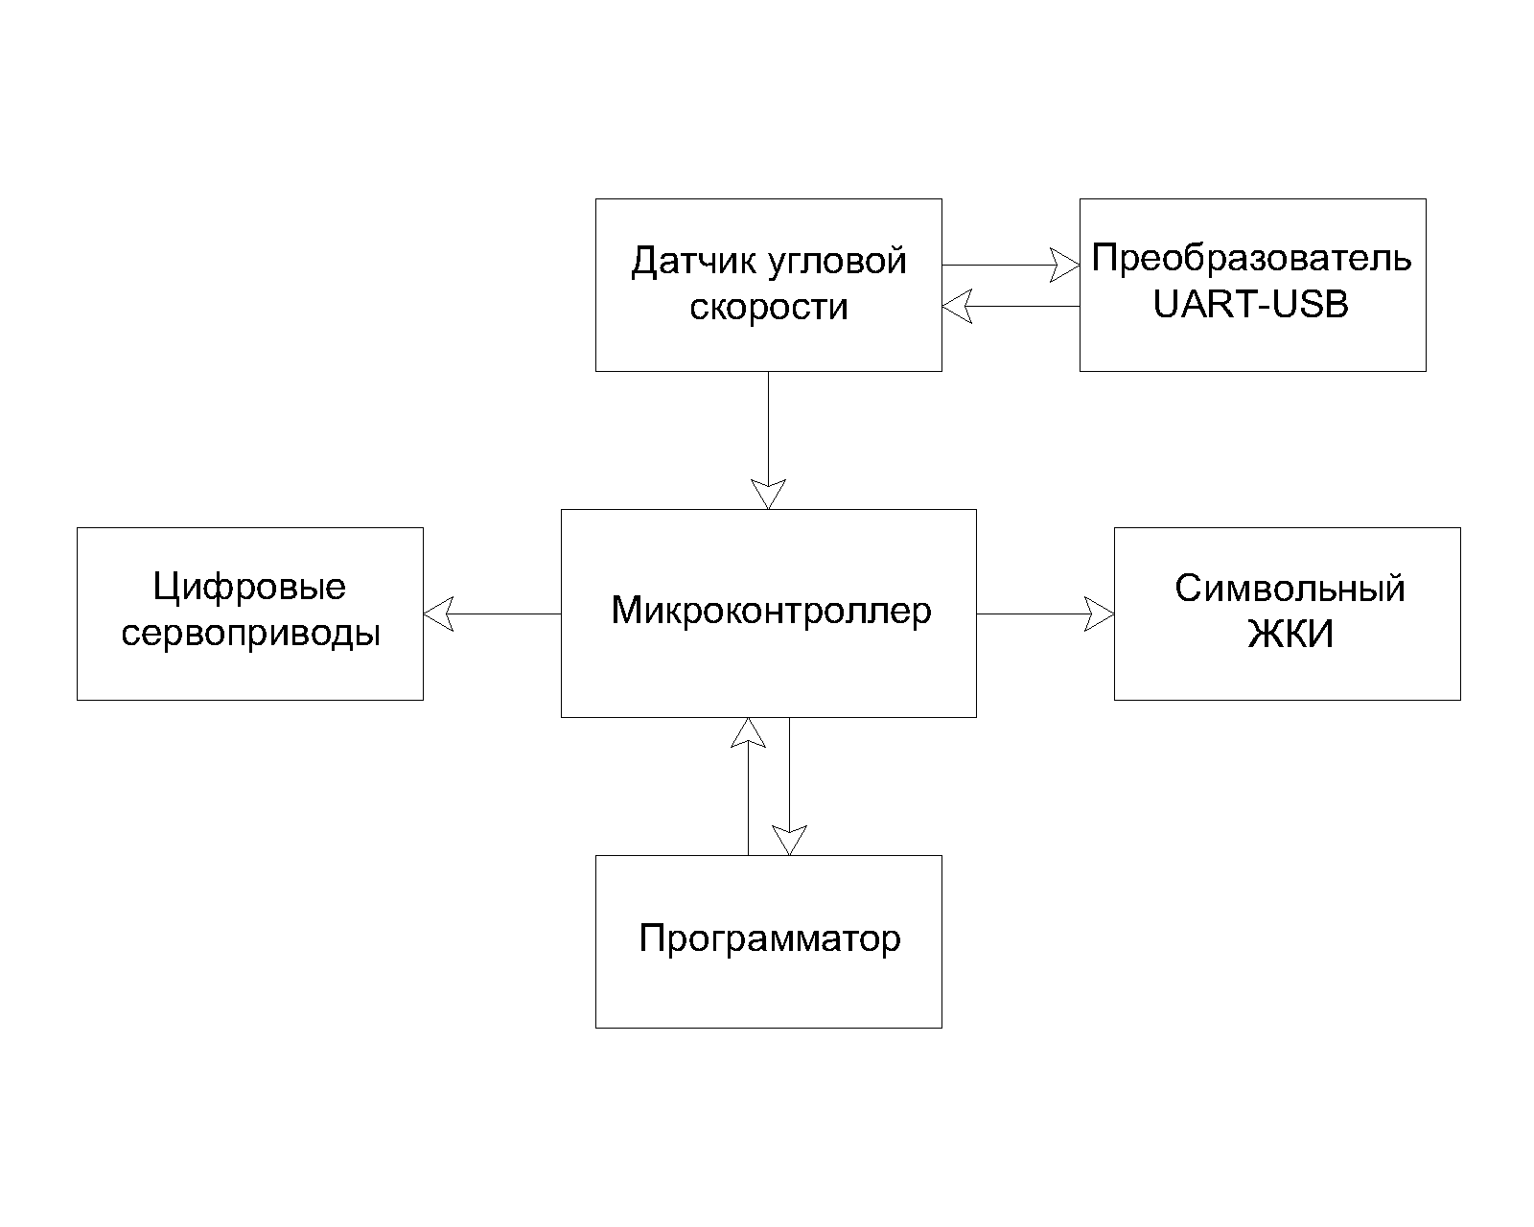Функциональная схема проектируемого устройства представлена на рисунке 1.

Рисунок 1 - Функциональная схема модуля программируемого гиростабилизатора

Разрабатываемое устройство представляет собой программируемую функциональную ячейку, обрабатывающую данные, поступающие с ДУС и формирующие управляющий сигнал для цифровых сервоприводов в зависимости от встроенной в микроконтроллер программы.

В качестве управляющего микроконтроллера рассматривались варианты двух архитектур: AVR и ARM Cortex-M3. Пример сравнения характеристик микроконтроллеров той и другой архитектур приведен в таблице 3.

Таблица 3 - Сравнение микроконтроллеров одного ценового диапазона на архитектурах AVR и ARM [1][2]

|  |  |  |
| --- | --- | --- |
| Параметры | ATmega8-16AU | STM32F030K6T6 |
| Разрядность | 8 бит | 32 бита |
| FLASH | 32кб | 32кб |
| SRAM | 1кб | 4кб |
| EEPROM | 512б х 8 | - |
| Таймер 8 бит | 2 шт | - |
| Таймер 16 бит | 1 шт | 16 шт |
| ШИМ | 3 канала | 6 каналов |
| USART | 1 шт | 1 шт |
| SPI | 1 шт | 1 шт |
| I2C | 1 шт | 1 шт |
| АЦП | 8 каналов 10 бит | 16 каналов 12 бит |
| Питание | 4,5 - 5,5 В | 2,4 - 3,6 В |
| Скорость | 0 - 16МГц | 48МГц при внешних 4 - 32МГц |
| Стоимость | 110 руб. | 74 руб. |

В ходе проведенного сравнительного анализа были выявлены преимущества ARM в аспектах широты спектра используемой периферии и программного управления таймерами, но несмотря на все достоинства я прибегну к использованию МК ATmega8-16PU. Свой выбор я аргументирую только собственным опытом использования этого семейства микроконтроллеров, что значительно повлияет на скорость разработки устройства. К тому-же, производительности и функционала данного микроконтроллера вполне хватает для поставленной задачи.

В итоге, в качестве управляющего микроконтроллера был выбран ATmega8-16PU фирмы Atmel. Его характеристики приведены в таблице 4.

Таблица 4 - Характеристики микроконтроллера Atmel ATmega8-16AU[1][2]

|  |  |
| --- | --- |
| Параметры | ATmega8-16AU |
| Разрядность | 8 бит |
| FLASH | 32кб |
| SRAM | 1 кб |
| EEPROM | 512б х 8 |
| Таймер 8 бит | 2 шт |
| Таймер 16 бит | 1 шт |
| ШИМ | 3 канала |
| USART | 1 шт |
| SPI | 1 шт |
| I2C | 1 шт |
| АЦП | 8 каналов 10 бит |
| Питание | 4,5 – 5,5 В |
| Скорость | 16МГц |
| Стоимость | 110 руб. |

Также, было рассмотрено несколько вариантов визуализирующих устройств, но учитывая их схожесть, рассматривать характеристики каждого не имеет смысла. Главным критериям выбора был ценовой диапазон и количество строк символов, поэтому был выбран ЖКИ WH1604A-YGH-CT фирмы Winstar. Его характеристики приведены в таблице 5.

Таблица 5 - Характеристики ЖКИ Winstar WH1604A-YGH-CT[1]

|  |  |
| --- | --- |
| Параметры | WH1604A-YGH-CT |
| Интерфейс | parallel |
| Количество символов | 16 |
| Количество строк | 4 |
| Подсветка | есть |
| Цвет | Желт./зел. |
| Поддерживаемые шрифты | Рус./англ. |
| Напряжение питания | 5 В |
| Температурный диапазон | расширенный |

Так как, ДУС выдает данные по протоколу UART, то именно этот протокол стал основным для обмена информацией с датчиком.

Интерфейсом прошивки микроконтроллера был выбран стандартный интерфейс ISP. Структурная схема прошивки МК приведена на рисунке 2.[3]

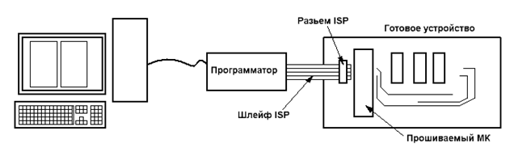Рисунок 2 - Структурная схема программирования МК

В качестве программатора используется ранее сконструированное устройство AVR-910, которое позволяет осуществлять как внутрисхемное, так и раздельное программирование МК.

В качестве ДУС был выбран прецизионный гироскоп МГ-10-111-Р ввиду своей надежности и гибкости настраиваемых параметров.

Таблица 6 - Основные характеристики прецизионного ДУС МГ-10-111-Р[4]

|  |  |  |  |
| --- | --- | --- | --- |
| Характеристика | Мин. | Ном. | Макс. |
| Диапазон рабочих температур | -50˚С | - | +85˚С |
| Напряжение питания | 4,5 В | - | 5,5 В |
| Потребляемый ток | - | - | 0,1 А |
| Скорость передачи данных по UART | 115,200 кбит/с | - | 3000 кбит/с |
| Частота обновления данных | - | 1 кГц | 5 кГц |
| Диапазон измерения угловой скорости | ±75 | | |

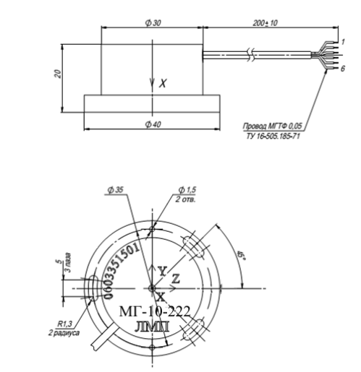

Рисунок 3 - Корпус МГ-10-111-Р

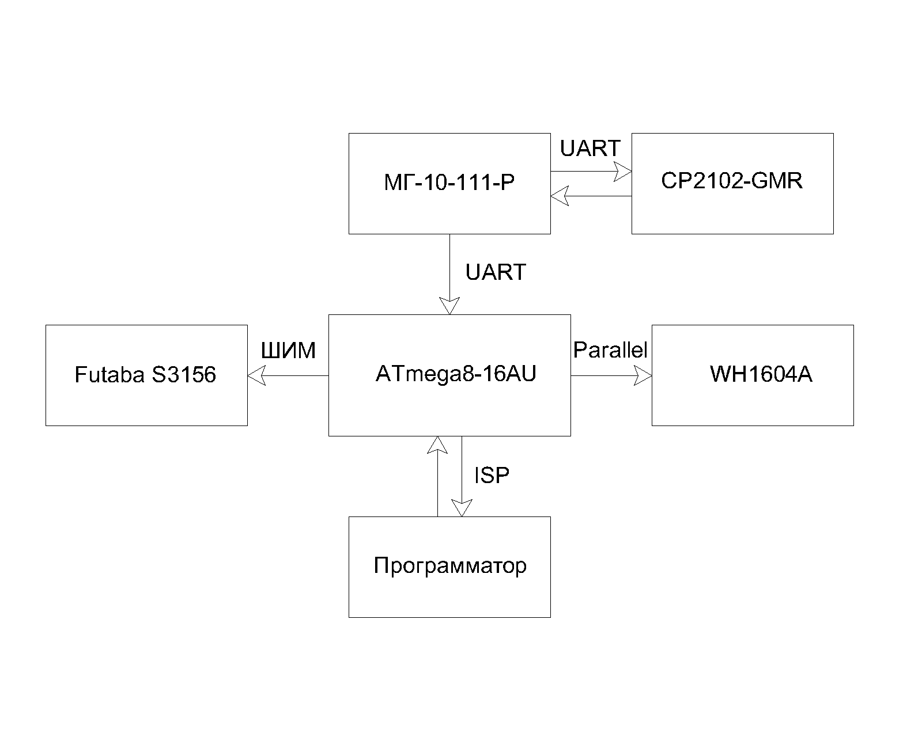Итоговая структурная схема имеет следующий вид:

Рис. 3 Структурная схема модуля программируемого гиростабилизатора

# РАЗРАБОТКА СХЕМЫ ЭЛЕКТРИЧЕСКОЙ ПРИНЦИПИАЛЬНОЙ

После успешного выбора основных структурных элементов на основании рекомендаций производителей [2][3] была разработана схема электрическая принципиальная. Определяющими факторами при разработке были обеспечение заданного функционала, наличие индикации передачи данных для удобства отладки и минимизация номенклатуры используемых компонентов. (см. Э3 и ПЭ3).

# РАЗРАБОТКА ТОПОЛОГИИ ПЕЧАТНОЙ ПЛАТЫ

Проектирование топологии ПП есть переход от схемной информации (схемы электрической принципиальной) к геометрической информации (размещению в поле чертежа печатной платы элементов схемы и созданию рисунка проводников, соединяющих эти элементы). Одновременно это переход от модельного описания проектируемого изделия к описанию реальной физической его реализации. Только на этом этапе станут известными реальные характеристики проводников, их длина, ширина, площадь и, следовательно, их емкость, сопротивление и индуктивность, что в конечном счете определит ряд важнейших характеристик изделия, например, его быстродействие. [5]

Разработка топологии ПП состоит из двух основных этапов:

• размещение элементов;

• разводка соединений.

Размещение элементов — это задача определения их местоположения на плате. Размещение должно быть таким, при котором создаются наилучшие условия для решения последующей задачи трассировки соединений с учетом конструктивно-технологических требований и ограничений.

Трассировка монтажных соединений — это задача геометрического построения на плате всех цепей, координаты начала и конца которых определены при размещении элементов. При этом необходимо учитывать различные конструктивно-технологические ограничения (допускаются пересечения или нет, возможен ли переход со слоя на слой, сколько слоев отводится для трассировки, допустимые ширина проводников и расстояния между ними и т. д.). [5]

В качестве САПР для разработки топологии была выбрана освоенная ранее САПР Altium Designer, обеспечивающая достаточное удобство решения обеих вышеуказанных задач для двухсторонней печатной платы, а также возможность моделирования параметров схемы.

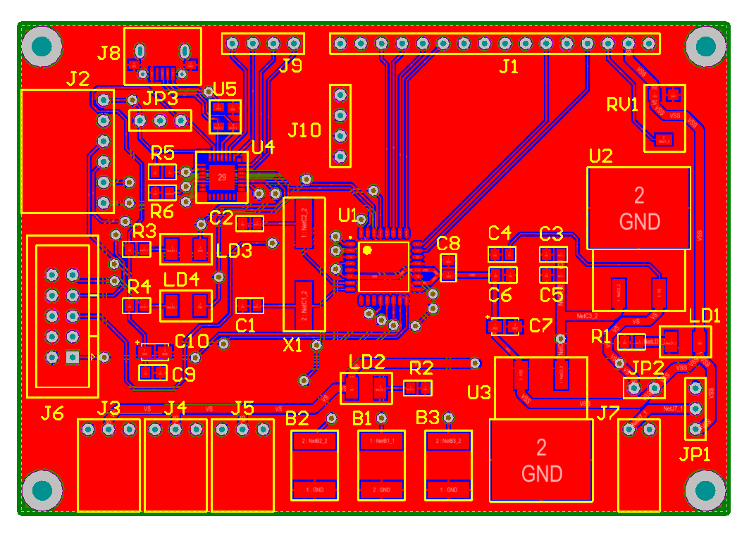Эскиз печатной платы, разработанной в данном программном пакете, представлен на рисунке 4.

А)

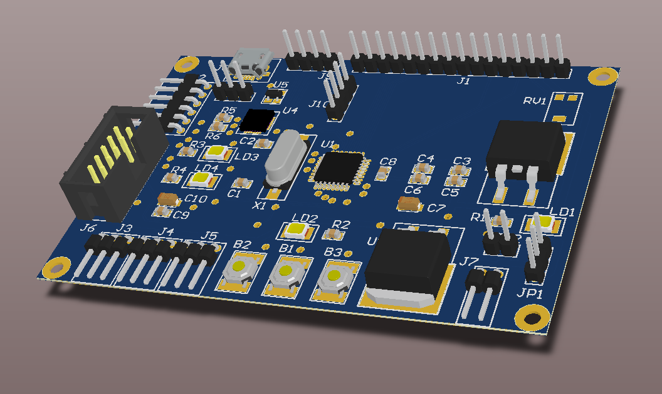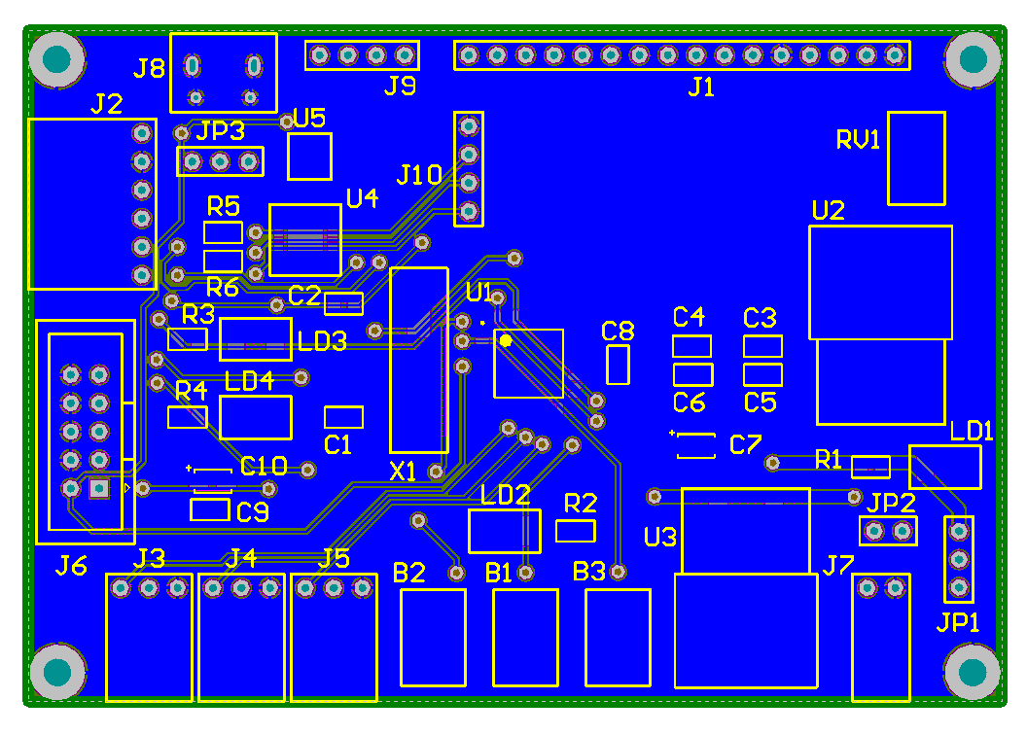Б)

В)

Рисунок - 4 Топология печатной платы, выполненная в программе Altium Designer 14.3

А) Лицевая сторона, Б) Обратная сторона, В) 3D-визуализация печатной платы с смонтированными компонентами

# РАСЧЕТ СОБСТВЕННОЙ ЧАСТОТЫ

Сегодня аппаратура часто подвергается внешним вибрационным воздействиям, в ПП возникают вынужденные колебания, так платы являются механическими резонаторами.

Условия работы изделия соответствуют общеклиматическим условиям работы портативной аппаратуры (см. Техническое задание).

На портативную аппаратуру может воздействовать вибрация частотой до 20 Гц с ускорением до 2g и удары до 10g при длительности 5…10 мс.

Численные значения спектра собственных резонансных частот печатной платы (или ячейки) зависят от конкретных особенностей конструкции: формы, размеров, материалов, условий закрепления и т.д.[6]

При расчете печатная плата рассматривается как жесткая пластинка с определенными граничными условиями. Поскольку в реальных конструкциях печатная плата нагружена радиоэлементами, для учета нагрузки вводится поправочный коэффициент массы элементов (если масса радиоэлементов распределена по плате приблизительно равномерно). Численные значения собственных резонансных частот печатной платы зависят от конкретных особенностей конструкции: формы, размеров, материалов, условий закрепления и т. д.

При расчете пластин обычно принимают следующие допущения:

• изгибные деформации пластин при колебаниях малы по сравнению с ее толщиной, упругие деформации подчиняются закону Гука;

• пластина имеет постоянную толщину;

• в пластине имеется нейтральный слой, который при изгибных колебаниях пластины не подвержен деформациям растяжения – сжатия;

• материал пластины идеально упругий, однородный и изотропный;

• справедлива гипотеза прямых нормалей, согласно которой все прямые, нормальные к среднему слою пластины до деформирования, остаются прямыми и нормальными к ней и после деформации.[6]

Таблица 7 - Исходные данные для расчёта собственной частоты пластины

|  |  |  |  |  |  |
| --- | --- | --- | --- | --- | --- |
| Материал ПП | Габаритные размеры, мм | Способ закрепления | Модуль упругости, E * 1010, Н/м2 | Коэффициент Пуассона, | Плотность *103, кг/м3 |
| СТЭФ-1 | 87х60х1,2 | Точечный (n=4) | 3,4 | 0,279 | 2,47 |

Суммарная масса компонентов, закрепленных на плате составляет 19 г.

Уравнение колебаний печатной платы рассматривается при условиях:

• нагрузка на плате распределена равномерно;

• элементы, расположенные на плате, и печатные проводники не изменяют ее жесткости.

Для расчётов воспользуемся методом Ритца. Учтем массу компонентов на плате и способ закрепления.[6]

Произведем расчет цилиндрическую жёсткость пластины:

$$D=\frac{E*h^{3}}{12\sqrt{(1-{}^{2})}}=\frac{3,4*{10}^{10}*{(1,2*{10}^{-3})}^{3}}{12\sqrt{(1-{0,279}^{2})}}≈5,1 Н*м$$

Произведем расчет приведенной массы для учета массы компонентов, закрепленных на плате:

$$m_{пр}=ρh+\frac{m_{э}}{ab}=2,47*1,2+\frac{19*{10}^{-3}}{0,087*0,06}≈6,6 кг/м^{2}$$

Используя вычисленные значения, рассчитаем собственную частоту печатной платы для четырехточечного вида закрепления:

$$f_{Н}=\left(\frac{1}{a^{2}}+\frac{1}{b^{2}}\right)∙\sqrt{\frac{D}{m_{пр}}}=\left(\frac{1}{{0,087}^{2}}+\frac{1}{{0,06}^{2}}\right)∙\sqrt{\frac{5,1}{6,6}}≈360 Гц$$

Вероятность воздействий такой частоты при заданных условиях эксплуатации близка к нулю. Работоспособность устройства в условиях эксплуатации расчетным путем подтверждена.

# РАСЧЕТ НА МЕХАНИЧЕСКУЮ ПРОЧНОСТЬ

В процессе работы детали ЭВС подвергаются различным внешним воздействиям: вибрация, удары и т.д. Для этого делают защиту от механических воздействий, которая заключается в точном расчёте ячеек блока на прочность при воздействии вибрационных нагрузок.

Наиболее распространенными видами разрушений являются:

* усталостная поломка подложек микросхем вследствие действия переменных напряжений;
* обрыв проводников;
* разрушение контактов;
* разрушение крепежа;
* разгерметизация блока вследствие разрушения паяных, сварных и клеевых швов;
* отрыв печатных проводников от основания;
* расслоение многослойных печатных плат. [6]

Степень защиты микроэлектронной аппаратуры от механических воздействий зависит от прочности ИС и способов их крепления. Наиболее опасным фактором считаются вибрации, поскольку ИС, обладающие большим запасом вибропрочности, устойчивы и к ударам.

Допустимой амплитудой *А*, считаем величину не превышающую 0,3 мм и виброскростость *V0* ≤ 800 мм/с.

Амплитуда колебаний напрямую зависит от частоты и виброперегрузки. Величина виброперегрузки согласно техническому заданию равна 15g.

Конструкция ячейки обладает способностью демпфировать внешние колебания. Поэтому при работе в обычном режиме амплитуды колебаний ИС весьма малы. Они возрастают до опасной величины только при резонансе, когда собственная частота ячейки совпадает с частотой внешних колебаний.[6]

При резонансе амплитуда колебаний ИС возрастает в *β* раз по сравнению с амплитудой внешних колебаний. Коэффициент *β* определяется демпфирующими свойствами ячейки. Коэффициент *β* примем равным 25, поскольку основными элементами ячейки являются интегральные схемы, приклеенные к печатной плате.

Желательно, чтобы собственная частота ячейки была выше того диапазона частот, в котором работает изделие. Однако соблюдение этого условия не обязательно. Если при резонансе амплитуда колебаний не превышает допустимой *A0 =* 0,3 мм, то изделие может работать и в резонансном режиме.

Определим ту минимальную собственную частоту ячейки, при которой амплитуда колебаний при резонансе не превысит допустимую.

[Гц];

$f_{c1cоб}=\sqrt{\frac{}{}}=\sqrt{\frac{25∙15∙10}{4∙9.86∙3∙{10}^{-4}}= }562 Гц$;

Аналогичным образом вычислим минимальную допустимую собственную частоту ячейки из условия максимально допустимой вибростойкости при резонансе:

;

${ f}_{c2cоб}=\frac{}{}=\frac{25∙15∙10}{2∙3,14∙0,8}=746 Гц$;

Обеспечение вибропрочности ячейки будет достигнуто, если фактическая собственная частота ячейки превысит максимальную из рассчитанных. Пользуясь вычислениями из пункта «Расчет собственной частоты», получаем соотношение:

${ f}_{cоб}=360 Гц<{ f}_{c2cоб}=746 Гц$;

Таким образом, поскольку ${ f}_{cоб}<{ f}_{c2cоб}$, вибрационная прочность ячейки обеспечивается для условий, заданных техническим заданием.

# РАСЧЕТ НАДЕЖНОСТИ

Надежность изделия – свойство устройства сохранять работоспособность и параметры в определенных пределах и выполнять заданные функции с течением времени в условиях эксплуатации.

Ориентировочный расчет надёжности осуществляется на стадии эскизного проектирования, когда принципиальных схем узлов и блоков системы еще нет, отсутствуют полные данные о режимах работы и условиях эксплуатации системы, а состав элементов системы уже известен. Ориентировочную оценку надежности проводят с целью проверки выполнимости требований по надёжности, установленных техническим заданием, а также для сравнения показателей надёжности различных вариантов разрабатываемых ЭВС. Эта оценка учитывает влияние на надёжность количества и типов применяемых компонентов.[6]

Расчет основывается на следующих допущениях:

* отказы компонентов являются случайными и независимыми событиями;
* все компоненты одного типа имеют равную надёжность и работают в номинальном режиме;
* учитываются только компоненты, входящие в основную функциональную схему изделия;
* вероятность их безотказной работы изменяется по экспоненциальному закону;
* отказ любого компонента приводит к отказу всего изделия, т.е. все компоненты работают одновременно. [6]

При ориентировочных оценках надежности условия эксплуатации ЭВС учитываются с помощью поправочных коэффициентов *Кλ* следующим образом:

,

где *λjн* – интенсивность отказов компонентов в лабораторных условиях работы системы (*Т=20˚С, Кн=1*).

Поправочный коэффициент *Кλ* =*Кλ1* *Кλ2* *Кλ3* всегда больше еди­ницы. Физически он характеризует тот факт, что при эксплуатации ЭВС в реальных условиях отказов в них может быть в десятки и сот­ни раз больше, чем при работе в условиях лаборатории. Коэффи­циент *Кλ1* учитывает воздействие на аппаратуру механических фак­торов (вибраций, ударных нагрузок, ускорений), *Кλ2* - климатичес­ких (температуры, влажности и др.), *Кλ3* - условия работы при пониженном атмосферном давлении. Значения этих коэффициентов приведены в таблицах.

Таблица 8 - Значения *Кλ1* при механических воздействиях. [6]

|  |  |  |  |
| --- | --- | --- | --- |
| Условия эксплуатации | Поправочные коэффициенты *Кλ1* | | |
| При вибрации | При ударах | При суммарном воздействии |
| Лабораторные | 1,00 | 1,00 | 1,00 |
| Стационарные | 1,04 | 1,03 | 1,07 |
| Автомобильные | 1,35 | 1,08 | 1,46 |
| Железнодорожные | 1,40 | 1,10 | 1,54 |
| Корабельные | 1,30 | 1,05 | 1,37 |
| Самолётные | 1,46 | 1,13 | 1,65 |

Таблица 9 - Значения *Кλ2* при различных температурах и относительной влажности. [6]

|  |  |  |
| --- | --- | --- |
| Относительная влажность, % | Температура, ˚С | Значения коэффициента *Кλ2* |
| 60-70 | 20-40 | 1,0 |
| 90-98 | 20-25 | 2,0 |
| 90-98 | 30-40 | 2,5 |

Таблица 10 - Зависимость *Кλ3* от высоты. [6]

|  |  |  |  |
| --- | --- | --- | --- |
| Высота, км | *Кλ3* | Высота, км | *Кλ3* |
| 0-1 | 1,0 | 8-10 | 1,25 |
| 1-2 | 1,05 | 10-15 | 1,30 |
| 2-3 | 1,10 | 15-20 | 1,35 |
| 3-5 | 1,14 | 20-25 | 1,38 |
| 5-6 | 1,16 | 25-30 | 1,40 |
| 6-8 | 1,20 | 30-40 | 1,45 |

Исходными данными для расчёта являются:

* число узлов (блоков, компонентов) ЭВС;
* число компонентов в узлах;
* интенсивность отказов компонентов.

Учитывая цели и условия эксплуатации изделия, все поправочные коэффициенты используем для нормальных условий.

Учитывая данные таблиц 8-10, для данных технического задания вычисляем:

Кλ=2,575

Для удобства работы с данными, составим таблицу, в которой приведем табличные данные для каждого типа компонентов, а также результаты промежуточных вычислений.

Таблица 11 - Промежуточные вычисления

|  |  |  |  |  |
| --- | --- | --- | --- | --- |
| Название, тип элементов | Число элементов, *ni* | Интенсивность отказов, *λjн*·10-6, ч-1 | Интенсивность отказов, *λj*·10-6, ч-1 | *ni*· *λj*·10-6, ч-1 |
|
| Конденсаторы керамические | 8 | 0,15 | 0,386 | 2,778 |
| Конденсаторы танталовые | 1 | 0,6 | 1,545 | 1,545 |
| Резисторы SMD | 7 | 0,03 | 0,07725 | 0,618 |
| Полупроводниковые интегральные микросхемы | 2 | 0,02 | 0,0515 | 0,103 |
| Светоизлучающие диоды SMD | 4 | 0,2 | 0,515 | 2,06 |
| Кварцевые резонаторы | 1 | 0,02 | 0,0515 | 0,0515 |
| Плата печатной схемы | 1 | 0,7 | 1,8025 | 1,8025 |
| Автоматическая пайка | 107 | 0,002 | 0,00515 | 0,55105 |
| Ручная пайка | 20 | 0,2 | 0,515 | 10,3 |
| Переключатель кнопочный | 3 | 0,07 | 0,18025 | 0,18025 |

Отсюда вычисляем суммарную интенсивность отказов:

$λ_{C}=\sum_{i=1}^{N}{\sum_{j=1}^{n_{i}}{λ_{j}=}}19,99*{10}^{-6}ч^{-1}$ [6]

На основании вычисленных значений и исходных данных произведем расчет вероятности безотказной работы:

$P_{C}\left(t\right)=\exp\left(-t*λ_{C}\right)=exp⁡(-5000*20*{10}^{-6})≈0,905$;

И наконец, вычисляем среднее время безотказной работы:

$$T_{C}= \frac{1}{λ_{C}}=\frac{1}{19,99*{10}^{-6}}=50001 ч$$

Таким образом, расчетным путем проверены заданные техническим заданием условия. Подтверждена работоспособность устройства.

# ЗАКЛЮЧЕНИЕ

В ходе выполнения данного курсового проекта был разработан полнофункциональный модуль программируемого гиростабилизатора: выбраны основные комплектующие изделия и сформирована его структурная схема, затем разработана схема электрическая принципиальная. Разработка топологии устройства велась с использованием современных методов автоматизированного проектирования электронных узлов в программном пакете Altium Designer 16. Также были проведены проверочные расчеты для подтверждения соответствия техническому заданию таких параметров, как вибрационная стойкость, безотказная работа в течение 5000 часов, установлено, что время наработки на отказ почти на 10000 часов превышает данные требуемые в техническом задании.

Также, был подготовлен комплект конструкторской документации: СП, Э3, ВП, СБ, ВП, а также пояснительная записка по процессу проектирования устройства.

Все подготовленные документы соответствуют ГОСТам.

Эти факторы позволяют утверждать, что техническое задание выполнено, и данный проект успешно завершен.

# СПИСОК ИСПОЛЬЗОВАННЫХ ИСТОЧНИКОВ

1. Веб-ресурс https://www.chipdip.ru/;

2. Веб-ресурс http://alldatasheet.com/;

3. Веб-ресурс http://easyelectronics.ru/;

4. Веб-ресурс http://www.mp-lab.ru/ru/;

5. Заводян А.В., Волков В.А. Производство перспективных ЭВС: Учебное пособие. Ч.2. – М.: МИЭТ, 1999. – 280с.

6. Шитов Д. И. - Конспект лекций по курсу «Основы конструирования электронных средств» 2017;